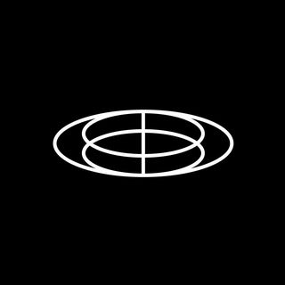

08700 Collective es una agrupación de jóvenes creativos de Igualada que cubren distintas ramas en el ámbito del arte, el diseño y la producción audiovisual.

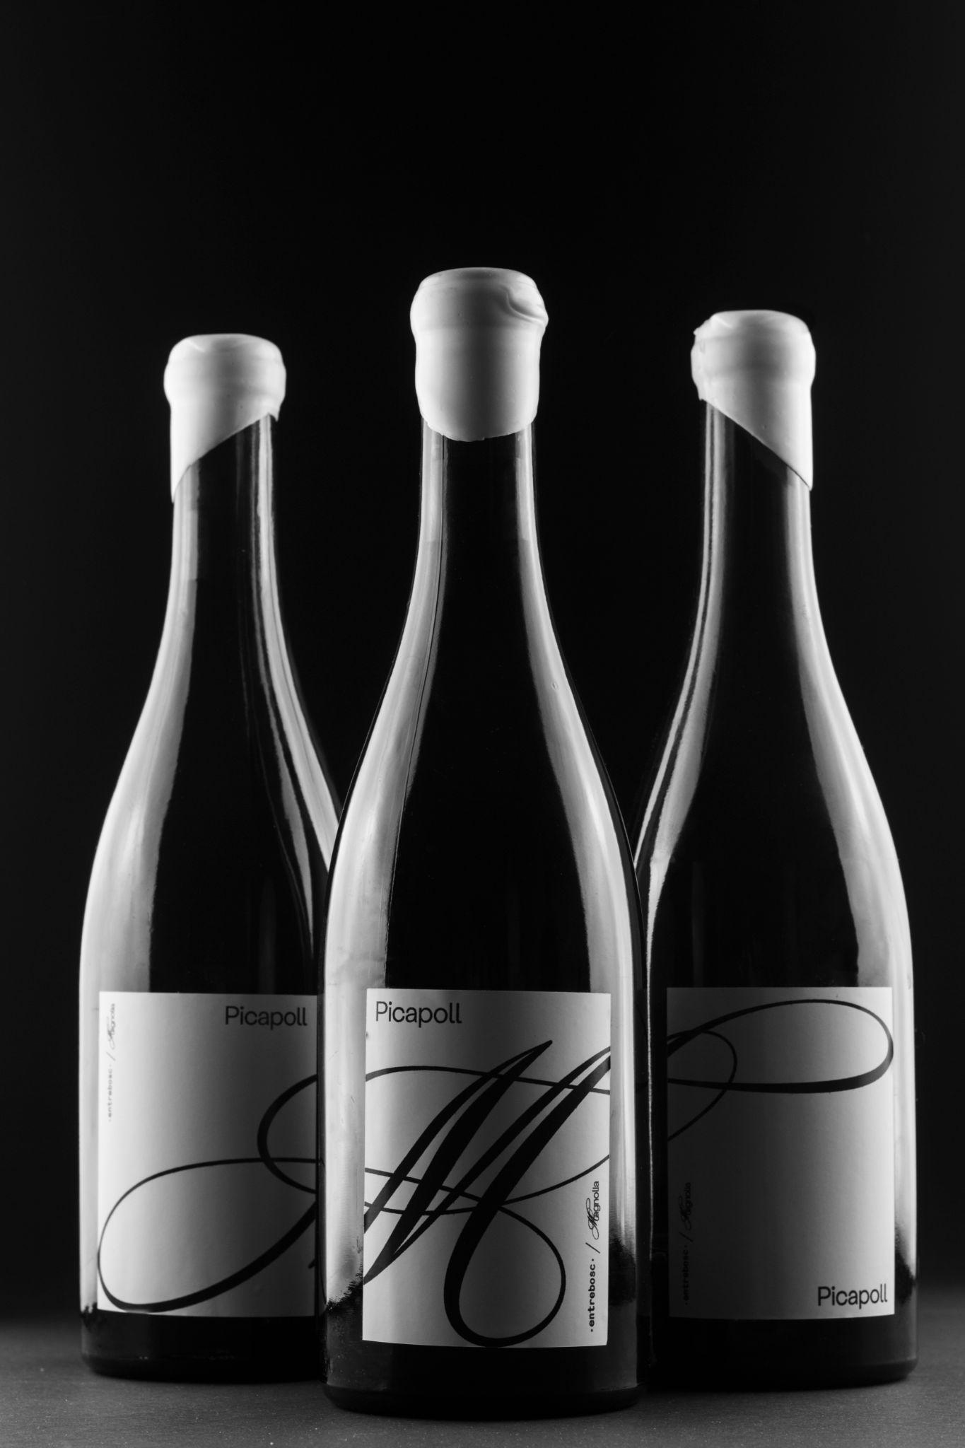

Colaboracion y co-branding en la inauguración de la exposición fotográfica del proyecto Magnolia.

Des d’Entrebosc, vàrem decidir col·laborar amb aquest grup de joves ja que és una manera de promoure la creació d’art al mateix temps que impulsem emprenentatge juvenil.

L’exposició de Magnolia, feta per 08700 Collective és visitable al Museu de la Pell d’Igualada fins el 16/01/2022.

Per a mes novetats, podeu seguir-los a les xarxes:
https://www.instagram.com/proyectomagnolia/
https://www.instagram.com/08700.co/

